**Яркость фона неба Кавказской Горной Обсерватории МГУ в оптическом диапазоне**

**Комарова И.А.**

студент

Московский государственный университет имени М.В.Ломоносова,физический факультет, Москва, РоссияE–mail: komarova.ia20@physics.msu.ru

Астроклимат Кавказской горной обсерватории ГАИШ МГУ (КГО ГАИШ МГУ) хорошо исследован [1], его оценка и различные измерения проводились с 2007 г. (соответствующие данные были опубликованы в 2016 г.). Одним из параметров астроклимата, определяющих предельную звездную величину, доступную для наблюдений в обсерватории, является яркость фона ночного неба. В нее входит заатмосферный фон, естественное свечение ночного неба (атмосферы Земли), инструментальный фон и световое загрязнение от ближайших объектов инфраструктуры. В настоящее время увеличение яркости фона ночного неба становится все более актуальной проблемой в связи с ускоряющемся урбанизационным процессом и развитием искусственного освещения в регионах, в том числе в горных районах.

Целью данной работы является исследование изменений яркости фона неба в КГО в оптическом и ближнем ИК диапазоне, определение вклада в общий фон инструментального и заатмосферного излучения и определение скорости увеличения засветки неба с использованием данных, полученных в КГО за последние несколько лет на 60-см телескопе RC600.

Зависимости яркости фона от воздушной массы (Рис. 1.) для всех фотометрических полос имеют довольно широкий разброс данных от 2 до 3 звездных величин, однако большая часть точек концентрируется к прямой, растущей с увеличением воздушной массы.

Зависимость яркости фона неба от расстояния до Луны для воздушных масс от 1 до 1.5, высоты Солнца меньше -18º и фазой Луны от 0.9 до 1 представлена на Рис. 2. В фотометрических полосах *B* и *V* яркость фона варьируется в пределах от 22 до 16 *mag arcsec -1*. В полосе *Rc* величины изменяются от 20 до 15, а в *Ic* от 19 до 15 *mag arcsec* *-1*, то есть влияние расстояния до Луны на фон сказывается меньше в данных фотометрических полосах. Полученные зависимости аппроксимированы экспоненциальной кривой.

Проведено сравнение зависимостей яркости фона неба от высоты Солнца для разных фотометрических полос при следующих условиях: воздушные массы > 1.5, Луна под горизонтом (фаза Луны < 0.5). Яркость фона во всех фотометрических полосах выходит на плато на разных высотах: для полосы B значение составляет -16 º, *V* – -15º, *Rc* – -14 º, *Ic* – -13 º. Значения яркости меняются на 6, 5, 5 и 4 величины в фильтрах *B, V, Rc, Ic* соответственно в зависимости от высоты Солнца. Меньше всего от высоты Солнца зависит фон в *Ic* – рост яркости с увеличением высоты более плавный, и диапазон изменения величин меньше по сравнению с другими полосами.

Для данных с 2019 по 2024 года установлены следующие медианные значения яркости фона для воздушных масс, приведенных к единице: в полосе *B* – 21.50, *V* – 20.73, *Rc* – 20.32, *Ic* – 19.31. Установлено, что в фотометрических полосах *B* и *V* значения выросли относительно данных 2011 года [1], что связано с увеличением засветки от различных объектов инфраструктуры; в *Rc* яркость фона не изменилась, а в *Ic* – уменьшилась (мы считаем, что это связано не с уменьшением засветки, а с отличием фотометрических полос RC600 и той, что использовалась в работе [1]).

Таким образом, в синей и визуальной областях спектра яркость фона неба в КГО за последние 10 лет значительно выросла. Рост составил примерно 60% в синей части спектра и 45% в визуальной части. Такой рост требует принятия специальных мер на уровне федеральной власти, которые смогли бы защитить существующий астроклимат уникальных астрономических центров страны.

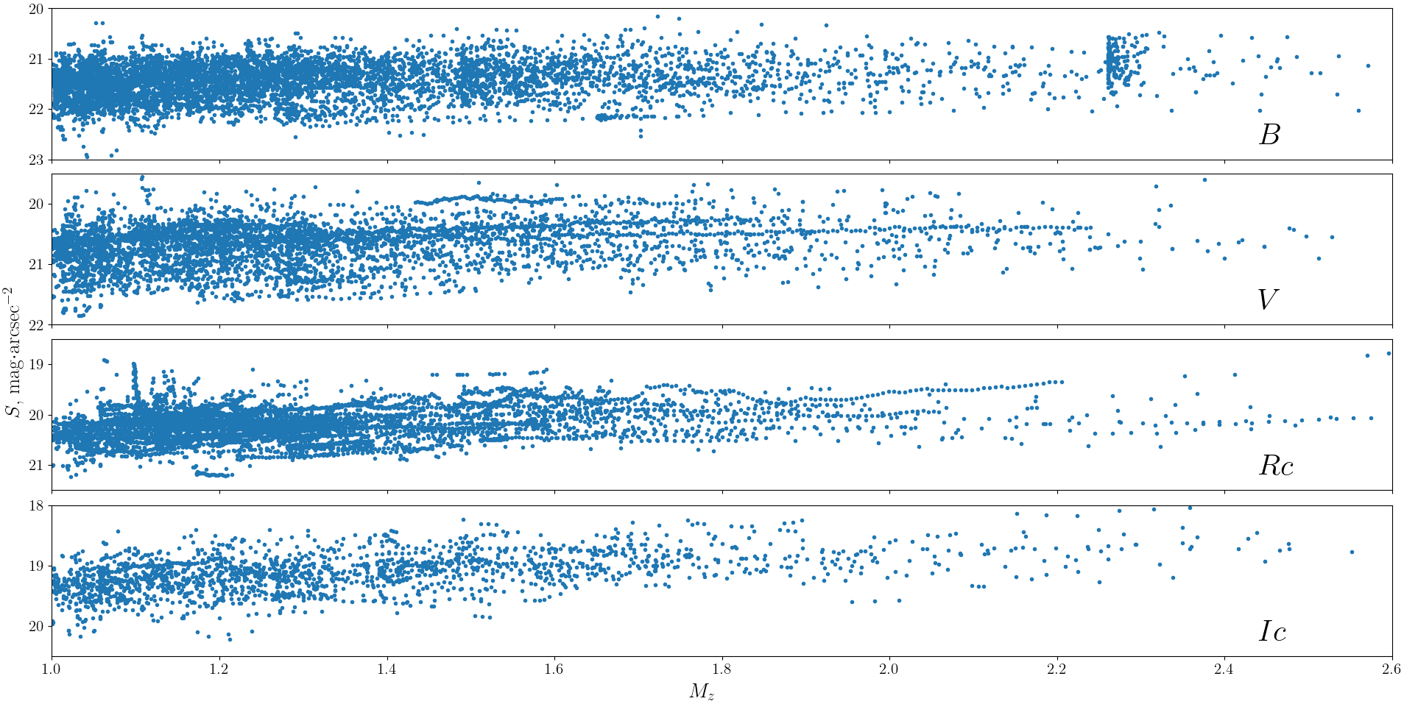

*Рис. 1. Зависимость яркости фона неба от воздушной массы.*

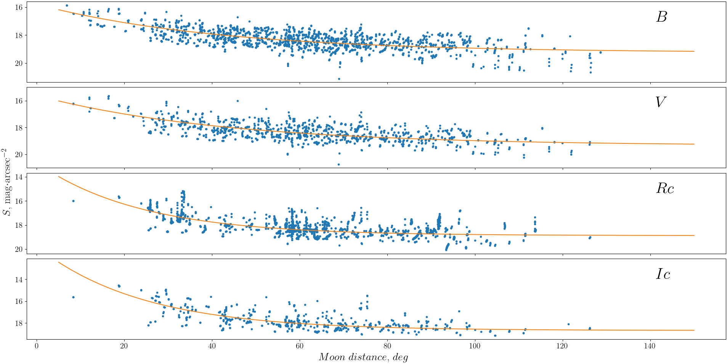

*Рис. 2. Зависимость яркости фона неба от расстояния до Луны.*

**Литература**

1. V. Kornilov, M. Kornilov, O. Voziakova, N. Shatsky, B. Safonov, I. Gorbunov, S. Potanin, D. Cheryasov, V. Senik, Night-sky brightness and extinction at Mt Shatdzhatmaz, Monthly Notices of the Royal Astronomical Society, Volume 462, Issue 4, 11 November 2016, Pages 4464–4472